蒲公英班观察日志
- 集体活动：精细动作《篮子里面有什么》
活动目标：
1.通过观察图片和柿子，并摸一摸、捏一捏，加深宝贝对柿子的外形形状、颜色、大小、软硬等了解认知。
2.通过揉、搓、按等动作，促进手部肌肉的发展。
3.鼓励幼儿大胆、自信地做出柿子的形状。
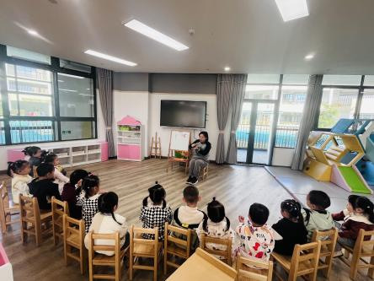 | 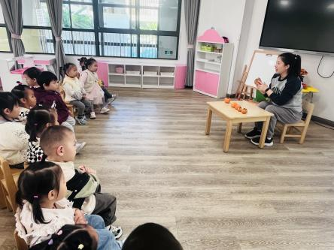 | 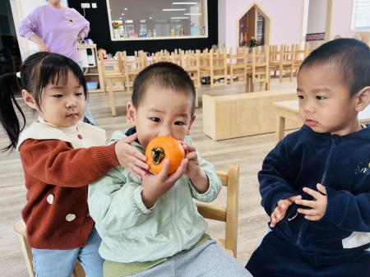
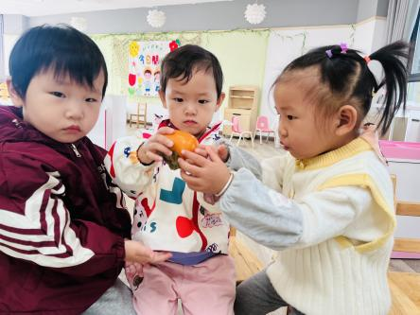 | 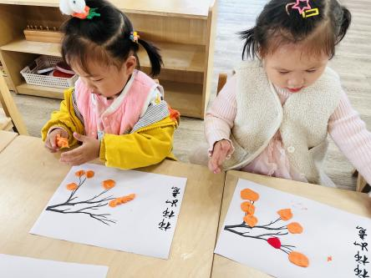 | 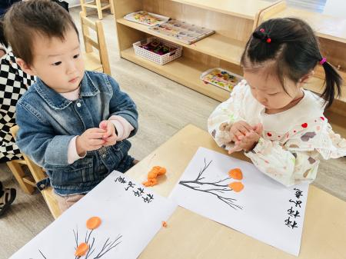
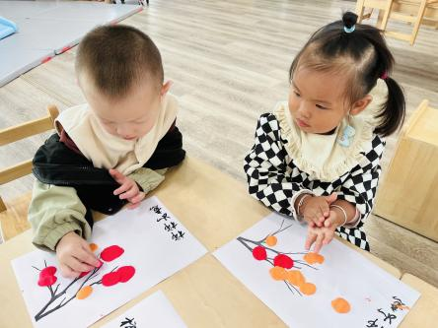 | 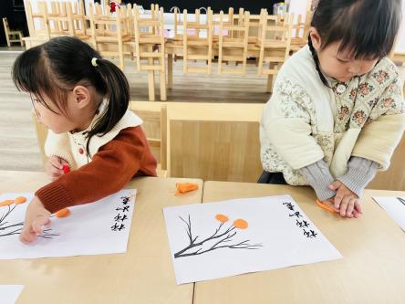 | 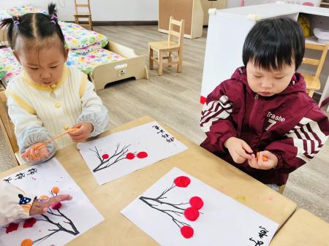
活动前：幼儿基本认识了柿子的形状和颜色，通过观察真实柿子和图片，并用手触摸柿子，大部分幼儿能够准确说出柿子是圆形，颜色是橙色或红色。
在制作柿子的过程中，幼儿需要将粘土揉成圆球来制作柿子，这对于托班幼儿来说具有一定的挑战性，但颜越、周千瑾、周千瑜、顾若澄、颜乐依、许锦柠、周语熙、丁芮可、万博睿、王瑞瑾、李念、郭昕玥、陈欣悦、殷悦、杨璟雯、祝苻还是能在老师的指导和帮助下，能够完成作品。但是对于完成揉球动作还是有些难。所以建议家长们可以在家陪伴孩子共同参与黏土游戏，给予适当的引导，比如教孩子如何将粘土揉成圆球，如何搓长条等基本动作，但要让孩子自己动手尝试哦。

- 户外活动
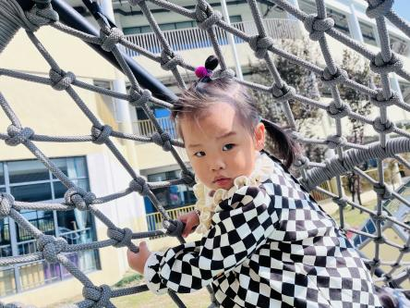 | 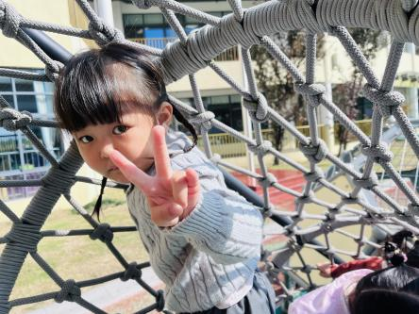 | 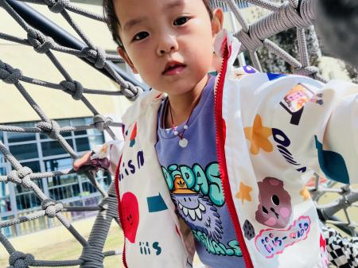
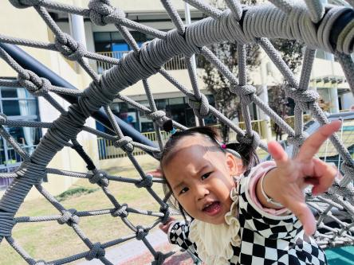 | 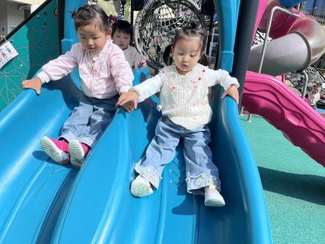 | 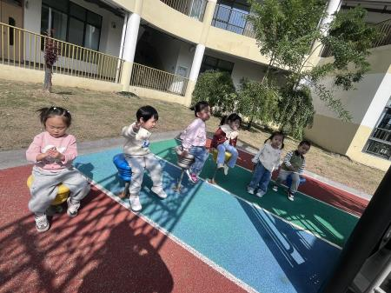
快乐做运动，健康好体魄，今天带孩子们来到户外大型滑梯。让幼儿在游戏中获得快乐，在游戏中学会分享。
本次户外滑梯活动为托班孩子们提供了一个快乐、自由的玩耍空间，让他们在游戏中得到了身体和心理的全面发展。通过观察孩子们的行为表现和能力发展，我们也发现了孩子们的身体发育和运动能力存在一定的个体差异，有些孩子能够很快地掌握滑梯的玩法和技巧，而有些孩子则需要更多的帮助和指导；有的孩子很勇敢，大胆尝试从攀爬网进入到最高处滑下，有些孩子只敢在矮的滑梯玩。在今后的活动中，我们将继续关注孩子们的需求和发展，为他们提供安全、有趣、富有挑战性的活动，让孩子们在快乐中成长。

三、餐点
今日早点：鲜牛奶、凤梨酥
今日午餐：排骨焖饭、板栗乌鸡汤
今日午点：笃烂面条、哈密瓜、桔子
孩子们的用餐习惯已渐入佳境，挑食的习惯也在逐渐改变。早点的鲜牛奶所有孩子都能喝完，并将杯子送至指定位置，凤梨酥有小部分孩子没有吃完；中午的排骨焖饭所有孩子全部吃完，个别孩子吃了两碗；下午的面条和水果没有挑食情况，全部吃完。

四、温馨提示
1.以上照片只是部分，不代表全部，更多精彩瞬间请移步QQ相册哈。
2.秋季气温变化较大，早晚会感觉较凉，家长接送娃时可以多穿一件外套。
3.明天不参加亲子游的宝贝正常入园哦。

